
ข่าวพยากรณ์และเตือนภัยการระบาดศัตรูพืช !!!
สำนักงานเกษตรจังหวัดตราด
“ลดต้นทุนและปลอดภัย หากเกษตรกรใช้การจัดการศัตรูพืชแบบผสมผสาน”
ประจำเดือน กันยายน พ.ศ. 2560 (ฉบับที่ 31/2560)

โรคใบจุดสาหร่าย

ในช่วงนี้มีฝนตกหนัก สภาพอากาศชื้นเหมาะต่อการระบาดของโรคใบจุดสาหร่าย สำนักงานเกษตรจังหวัดตราดจึงขอแจ้งให้เกษตรกรหมั่นสำรวจแปลงไม้ผลและเฝ้าระวังการระบาดของโรคใบจุดสาหร่าย
สาเหตุ เกิดจากสาหร่ายสีเขียว Cephaleuros virescens Kunze
ลักษณะอาการ
โรคจุดสาหร่าย (algal spot) เกิดขึ้นได้ทั้งที่ใบและกิ่ง อาการบนใบจะเห็นเป็นจุดหรือดวงสีเทาอ่อนปนเขียว จุดนูนขึ้นจากผิวใบเล็กน้อย ขอบของจุดมีลักษณะเป็นแฉกๆ ไม่เรียบ จุดเล็กๆ นี้จะขยายใหญ่ขึ้นในสภาพความชื้นสูงและได้รับแสงแดดเพียงพอ เมื่อสาหร่ายแก่ขึ้นจะเปลี่ยนเป็นสีแดงสนิมเหล็ก ลักษณะคล้ายกำมะหยี่ ปรากฏอาการจุดสนิมออกมา ซึ่งเป็นระยะที่สร้างอวัยวะสืบพันธุ์เพื่อแพร่ไปยังส่วนต่างๆ ของต้นพืชจุดสนิมเกิดกระจัดกระจายบนใบทำให้พื้นที่สังเคราะห์แสงของใบลดลง และยังดูดกินน้ำเลี้ยงจากใบพืชทำให้ใบซีดเหลือง และร่วงในที่สุด ส่วนอาการที่กิ่งจะมีลักษณะคล้ายขนนกกำมะหยี่สีแดงหรือสีน้ำตาลแดงขึ้นเป็นหย่อมๆ สาหร่ายจะเข้าทำลายกิ่งเล็กและเจริญปกคลุมผิวกิ่ง ต่อมากิ่งจะแตกและพบสาหร่ายเจริญแน่นหนาที่ผิวเนื้อเยื่อกิ่งที่แตก ต้นพืชที่มีขนาดเล็ก อายุ 1 - 2 ปี มีทรงพุ่มแน่นทึบ และได้รับแสงแดดไม่ทั่วถึงอาจเกิดความเสียหายได้
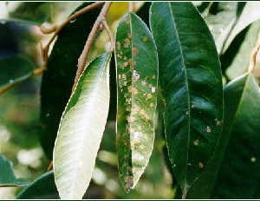 | 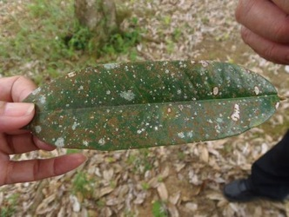 | 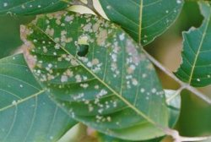
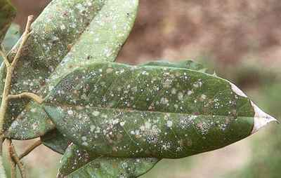 | 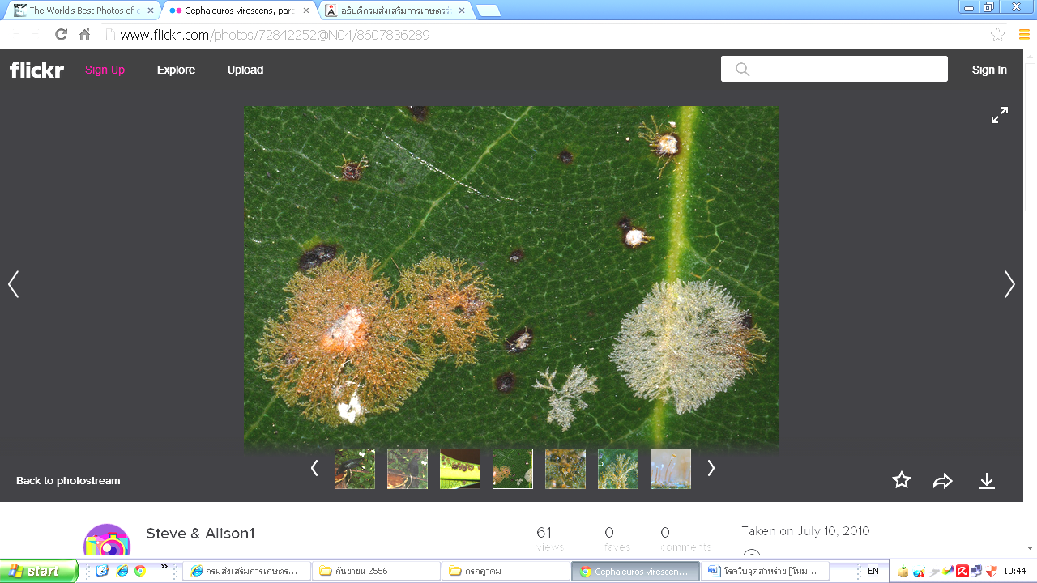 | 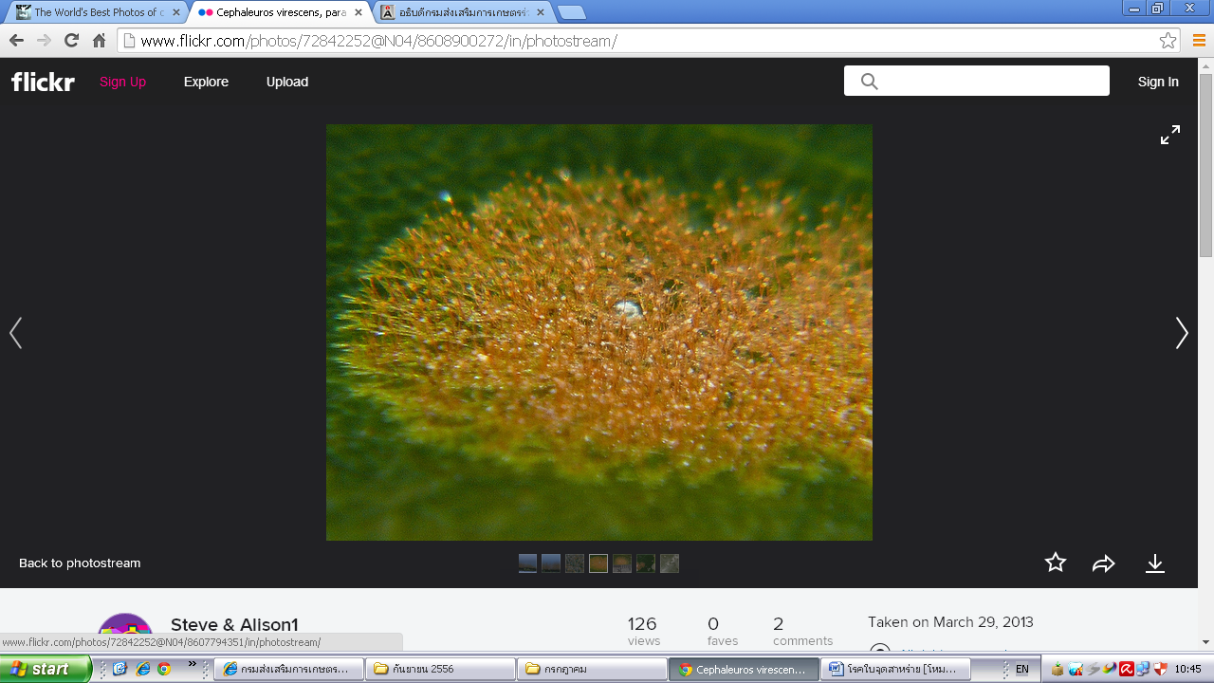  สปอร์

ลักษณะอาการของโรคใบจุดสาหร่าย

พืชอาศัย
ใบจุดสาหร่ายสามารถเข้าทำลายพืชได้หลายชนิด เช่น เงาะ ทุเรียน มะม่วง ฝรั่ง เป็นต้น
การแพร่กระจายและฤดูการระบาด
โรคใบจุดสาหร่ายระบาดมากในช่วงฤดูฝน เนื่องจากสปอร์ของสาหร่ายสามารถแพร่กระจายทางลมและฝน ในสภาพอากาศมีความชื้นสูงและฝนตกชุกสปอร์ของสาหร่ายจะแพร่ระบาดไปยังส่วนอื่นของลำต้นได้ดี นอกจากนี้ยังสามารถระบาดได้ดีในต้นพืชที่มีทรงพุ่มแน่นทึบ

การป้องกันและกำจัด
1. ติดตามสถานการณ์โรคจุดสาหร่าย โดยสำรวจสัปดาห์ละครั้ง ในช่วงกรกฎาคม-กันยายน
2. เก็บรวบรวมใบที่เป็นโรคและร่วงหล่นอยู่ในบริเวณสวนไปเผาทำลาย
3. พบอาการของโรคเพียงเล็กน้อย ตัดส่วนที่เป็นโรคไปเผาทำลาย
4. ตัดแต่งทรงพุ่มให้โปร่ง เพื่อลดความชื้นภายในทรงพุ่ม
5. เมื่อพบใบแก่ถูกทำลายมากกว่าร้อยละ 30 ต่อต้น แนะนำให้ใช้สารเคมีคอปเปอร์ออกซีคลอไรด์ 85% WP อัตรา 50 กรัม/น้ำ 20 ลิตร ฉีดพ่นที่ใบให้ทั่วทั้งต้น หรือใช้ฉีดพ่นป้องกันเป็นระยะๆ

กลุ่มอารักขาพืช สำนักงานเกษตรจังหวัดตราด
46 ถ. ราษฎร์นิยม ต. บางพระ อ. เมืองตราด จ. ตราด
โทร. ๐๓๙-๕๑ ๑๐๐๘ โทรสาร ๐๓๙-๕๒๓๓๘๕
http://www.trat.doae.go.th
E-mail: trat@doae.go.th
ผู้จัดทำ: นางสาวครองทรัพย์ สิงหราช ที่ปรึกษา: นายวินัย ขยันยิ่ง

